CORPORACIÓN UNIVERSITARIA DEL HUILA – CORHUILA

PRACTICA CONFIGURACIÓN INICIAL DE DISPOSITIVOS

**Integrantes:**

Barrera Giraldo Harold Camilo

Bedoya Montealegre Brayan Smith

Molina Fierro John Sebastián

Facultad De Ingeniería, Corporación Universitaria del Huila-CORHUILA

Telemática I – grupo 2

Docente: Alarcón López Álvaro Hernán

Agosto de 2025

|  |  |
| --- | --- |
|  |  |
|  |  |
|  |  |

**Tabla de contenido**

**INTRODUCCIÓN** 4

**OBJETIVOS GENERAL:** 4

**OBJETIVOS ESPECIFICOS:** 4

**MARCO TEÓRICO** 5

**Switches** 5

**Tipos de Switches** 5

**Cisco IOS** 5

**Direccionamiento IP y VLAN** 5

**Seguridad y Administration de Switches** 5

**DESARROLLO** 6

**Realizar la conexión de red y configurar los ajustes básicos de los dispositivos** 7

**1.** **Realizar una configuración básica en el Switch1 y el Switch2** 7

**1.1.** **Configure un nombre de host para los switches** 7

**1.2.** **Configure las contraseñas de acceso consola, acceso remoto y del modo EXEC privilegiado** 8

**1.3.** **Configure un aviso de MOTD** 10

**1.4.** **Verifique la configuración de contraseñas para los switches** 10

**2.** **Configurar la interfaz de administración de switch’s** 11

**2.1.** **Configure los switch´s con una dirección IP** 11

**2.2.** **Verifique la configuración de direcciones IP en el Switch1 y el Switch2.** 12

**3.** **Configure ambas PC con direcciones IP** 13

**4.** **Pruebe la conectividad a los switches** 15

**5.** **Pruebe la conectividad a entre PC´s.** 16

**6.** **Instalar Telnet** 16

**7.** **Pruebe acceso remoto a Switch´s** 17

**CONCLUSIÓN** 18

**BIBLIOGRAFÍA / REFERENCIA (IEEE)** 18

Lista de figuras

Figura 1 - Topología. 7

Figura 2 - Conexiones 8

Figura 3 - Administrador de dispositivos 9

Figura 4 - PuTTY 9

Figura 5 - Cambio de nombre 9

Figura 6 - Contraseña en consola 0 10

Figura 7 - Contraseñas de VTY y enable 10

Figura 8 - Encriptar todas las contraseñas 11

Figura 9 - Poner un banner 11

Figura 10 - Información del Switch1 11

Figura 11 - Información del Switch1 12

Figura 12 - Guardado en la NVRAM 12

Figura 13 - Configuración de IP 13

Figura 14 - Información de interfaces 13

Figura 15 - Guardado en la NVRAM 14

Figura 16 - Panel de control 15

Figura 17 - Centro de redes y recursos compartidos 15

Figura 18 - Configuración de IP en PC1 16

Figura 19 - Prueba de conectividad hacia el Switch1 16

Figura 20 - Prueba de conectividad hacia PC2 17

Figura 21 - Instalación de Telnet 18

Figura 22 - Prueba de acceso remoto al Switch2 18

Lista de tablas

Tabla 1 - IP definidas 6

# **INTRODUCCIÓN**

La configuración inicial de dispositivos de red constituye el primer y más decisivo paso para implementar infraestructuras de comunicación confiables, donde los Switches cumplen una función esencial como dispositivos intermedios en la interconexión de equipos. Esta práctica tiene como propósito que el estudiante se familiarice con la instalación, configuración y administración básica de dichos equipos mediante el uso de Cisco Packet Tracer, diseñando una red doméstica en topología de estrella en la que se implementan acciones como el cambio de nombre de los dispositivos, la configuración y cifrado de contraseñas, la protección de los puertos VTY, la desactivación de interfaces no utilizadas, la asignación estática de direcciones IP a equipos finales y la habilitación de acceso remoto por Telnet, validando posteriormente la conectividad. De esta manera, la experiencia no solo refuerza las habilidades prácticas en el manejo de Switches y la administración de redes, sino que también brinda una mejor comprensión del funcionamiento de una infraestructura de comunicaciones en un entorno controlado, sentando las bases para la creación y gestión de redes de mayor complejidad en etapas posteriores.

* The initial configuration of network devices represents the first and most decisive step in deploying reliable communication infrastructures, where Switches play an essential role as intermediate devices interconnecting end systems. This lab aims to familiarize students with the basic installation, configuration, and management of these devices using Cisco Packet Tracer by designing a home network in a star topology. Students will rename devices, configure and encrypt passwords, secure VTY lines, disable unused interfaces, assign static IP addresses to end devices, and enable remote Telnet access, subsequently validating connectivity. In this way, the experience not only reinforces practical skills in handling Switches and network administration, but also provides a deeper understanding of how a communication infrastructure functions within a controlled environment, laying the groundwork for the design and management of more complex networks in later stages.

# **OBJETIVOS GENERAL:**

* Consolidar y demostrar las competencias de los Módulos 1 y 2 del curso de Cisco mediante el diseño, implementación (simulada y física), configuración y validación de una red doméstica funcional que incluya el acceso remoto por Telnet, dejando evidencia documentada y replicable del proceso.

## **OBJETIVOS ESPECIFICOS:**

* Configurar el nombre de host en cada switch.
* Configurar y cifrar contraseñas de acceso.
* Configurar banner MOTD.
* Asignar IP a la interfaz VLAN 1.
* Asignar IP estática a PC1 y PC2.
* Verificar conectividad con ping.
* Verificar acceso remoto por Telnet.

# **MARCO TEÓRICO**

## **Switches**

Los Switches son el corazón y la base sobre la cual se construye cualquier red empresarial moderna: actúan como piezas de construcción clave que conectan de forma inteligente computadoras, access points inalámbricos, impresoras y servidores dentro de un mismo edificio o campus. Gracias a su capacidad para dirigir el tráfico solo hacia el dispositivo destinado en lugar de difundirlo a todos, permiten que los equipos compartan información y se comuniquen entre sí de manera rápida y segura. Esta conectividad eficiente no solo crea una red de recursos compartidos que ahorra dinero, sino que también incrementa la productividad al establecer una infraestructura escalable y confiable que se adapta a las necesidades cambiantes del negocio. [1]

## **Tipos de Switches**

1. **Switches no administrados:** Son dispositivos pensados para que basta con conectarlos para que empiecen a funcionar; al no requerir configuración alguna, se convierten en la solución rápida y económica para añadir puertos en hogares, escritorios aislados, laboratorios o salas de reuniones donde solo se busca una conectividad básica sin complicaciones.
2. **Switches administrados:** Ofrecen un nivel superior de control al permitir al administrador definir VLANs, priorizar tráfico con QoS, aplicar listas de control de acceso y monitorear la red en tiempo real; gracias a esta flexibilidad y a sus capacidades de seguridad, se posicionan como la columna vertebral de las redes empresariales que necesitan proteger la información y asegurar un servicio estable y de alta calidad para todos sus usuarios. [1]

## **Cisco IOS**

Cisco IOS (Internetwork Operating System) es el sistema operativo exclusivo de Cisco que funciona en routers, switches y otros dispositivos de red. Creado en la década de 1980 por William Yeager, su propósito principal es permitir la comunicación de datos entre nodos de la red y facilitar la administración, operación y gestión de los equipos Cisco. [2]

## **Direccionamiento IP y VLAN**

Los dispositivos finales solo pueden comunicarse dentro de la red si disponen de una dirección IP única. En este contexto, el primer paso consiste en asignar ese direccionamiento tanto a las PCs como a los propios switches. Para que un switch sea alcanzable de forma remota se le configura una IP en su interfaz de administración, habitualmente asociada a la VLAN 1; de esta manera, cualquier PC del mismo segmento puede gestionarlo mediante protocolos de administración como Telnet o SSH, simplificando el control y la resolución de incidencias sin necesidad de conexión física directa. [3][4]

## **Seguridad y Administración de Switches**

La comprobación de conectividad es el paso que valida la correcta configuración de la red. Comandos como ping permiten verificar la comunicación entre dispositivos finales, mientras que herramientas de diagnóstico como show ip interface brief o show running-config en switches permiten observar parámetros de direcciones IP, estado de interfaces y configuraciones activas.[5]

## **DESARROLLO**

**Materiales:**

* 2 computadores (1 por equipos de tres)
* 2 switch 2960. (1 por equipos de tres)
* 1 cable consola CISCO
* 3 patch cord Ethernet (según se necesiten)
* 1 laptop

**Procedimiento de la práctica**

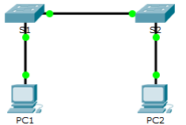

Figura 1 - Topología.

**Objetivo de la práctica:** Realizar la interconexión de equipos de acuerdo con la topología en la Figura 1. Posteriormente realizar la configuración de los hosts de acuerdo con el direccionamiento expuesto en la Tabla 1.

|  |  |  |  |
| --- | --- | --- | --- |
| **Dispositivo** | **Interfaz** | **Dirección IP** | **Máscara de subred** |
| Switch1 | VLAN 1 | 192.168.1.253 | 255.255.255.0 |
| Switch2 | VLAN 1 | 192.168.1.254 | 255.255.255.0 |
| PC1 | NIC | 192.168.1.1 | 255.255.255.0 |
| PC2 | NIC | 192.168.1.2 | 255.255.255.0 |

Tabla 1 - IP definidas

## **Realizar la conexión de red y configurar los ajustes básicos de los dispositivos**

Se dispone de un computador como PC1, un switch como Switch1, una laptop, dos cables de datos (Ethernet), el cable para la fuente de poder, el cable de consola con un adaptador VGA junto con sus drivers y el método de acceso para ingresar al Switch1, siendo este PuTTY. De primeras se conecta el cable de fuente de poder a un tomacorriente, después se conecta un cable de datos en el puerto 23 del Switch1 y en el único puerto en el PC1 y con el otro en el puerto 24 del Switch1 y en el puerto seleccionado por el otro equipo de trabajo en el Switch 2, luego se conecta el cable de consola al puerto “Console” del Switch1 y el otro extremo USB a la laptop. [6] [7]

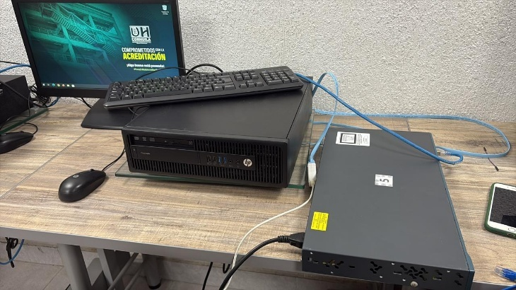

Figura 2 - Conexiones

## **Realizar una configuración básica en el Switch1 y el Switch2**

## **Configure un nombre de host para los switches**

1. Se ejecuta el programa de emulación o método de acceso PuTTY en la laptop para poder ingresar al CLI del Switch1, en la Figura 4, únicamente se modificarán 2 cosas, en *Correction Type* se selecciona Serial, ya que estamos usando un cable de consola Serial y en *Host Name (or IP address)* se pone el nombre del cable de consola, para ello nos dirigimos a Inicio en la barra de tareas, buscamos “Administrador de dispositivos” como se ve en la Figura 3, bajamos hasta encontrar “Puertos (COM y LPT)”, presionamos la flecha para ver las opciones que hay y al final del nombre del cable conectado aparece el nombre que buscamos, un “COM2” o “COM3” o “COM5”, ese es el nombre que digitaremos en *Host Name (or IP address)*, una vez hecho todo eso presionamos Open y esperamos que se inicie el CLI del Switch1 para poder iniciar su configuración.

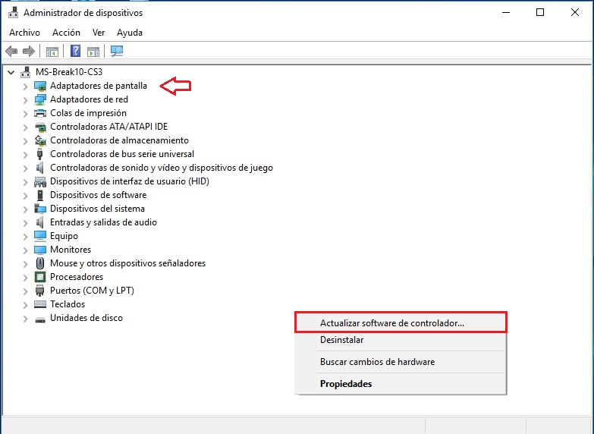

Figura 3 - Administrador de dispositivos

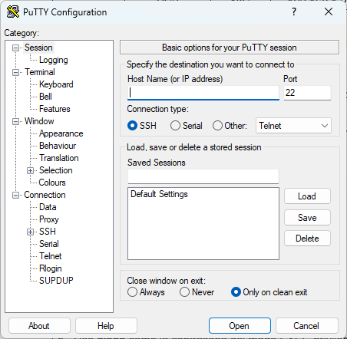

Figura 4 - PuTTY

1. Como primera configuración cambiamos el nombre del Switch a Switch1 como se muestra en la Figura 5. Entrando de Modo Usuario a Modo Privilegiado y de Modo Privilegiado a Configuración Global para ello. El comando usado para esto es **S1(config)#hostname Switch1.**

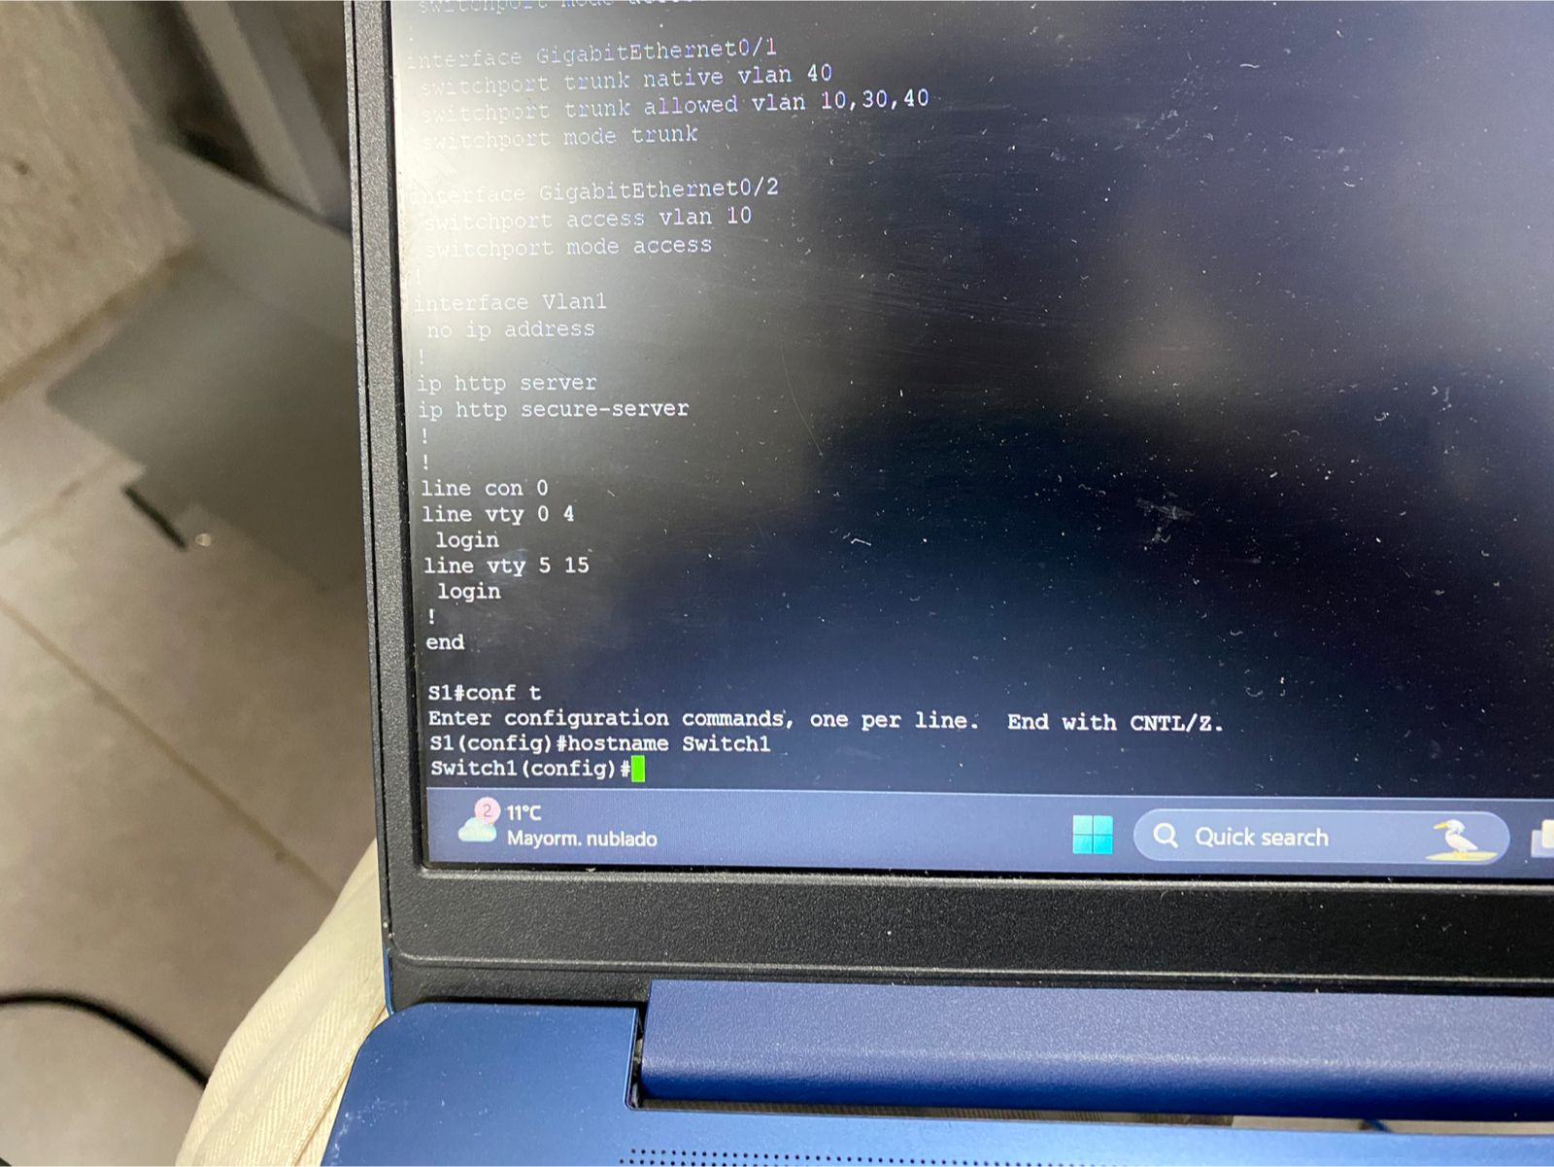

Figura 5 - Cambio de nombre

## **Configure las contraseñas de acceso consola, acceso remoto y del modo EXEC privilegiado**

1. Como se muestra en la Figura 6, se debe ingresar a la consola desde la Configuración Global con el comando **Switch1(config)#line console 0,** una vez ingresado a la consola 0, nos dispones a ponerle una contraseña, en este caso **cisco** con el comando **Switch1(config-line)#password cisco**, finalmente le indicamos que se debe ingresar la contraseña al querer acceder a la consola 0 con el comando **Switch1(config-line)#login.**

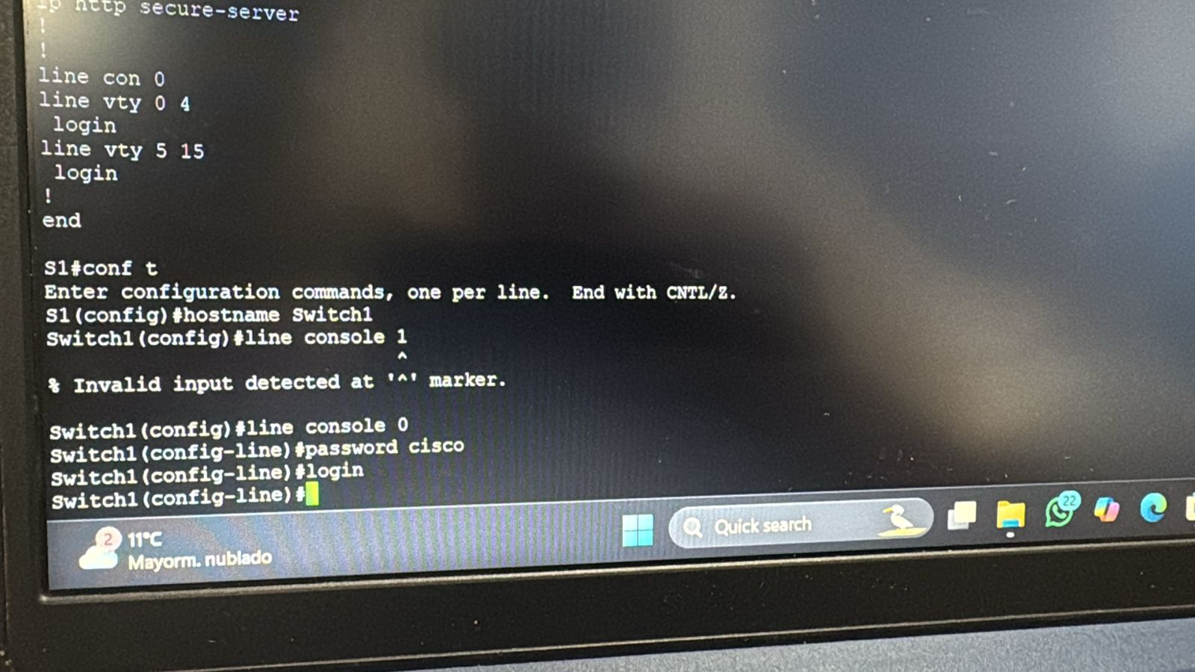

Figura 6 - Contraseña en consola 0

1. En la Figura 7 nos muestra que también desde la Configuración Global se accede al acceso remoto con el comando **Switch1(config)#line vty 0 15,** se ingresa a los 16 puertos de acceso remoto con el “0 15” en el comando y se pone la misma contraseña que hay en la Figura 6 con el comando **Switch1(config-line)#password cisco**. Y también, se pide ingresar la contraseña antes de acceder a alguno de los 16 puertos de acceso remoto con el comando **Switch1(config-line)#login.**

Ahora para configurar una contraseña en el Modo Privilegiado, en Configuración Global ingresamos el comando **Switch1(config)#enable secret cisco**, en este caso utilizamos **secret** en vez de **password** para encriptarla directamente.

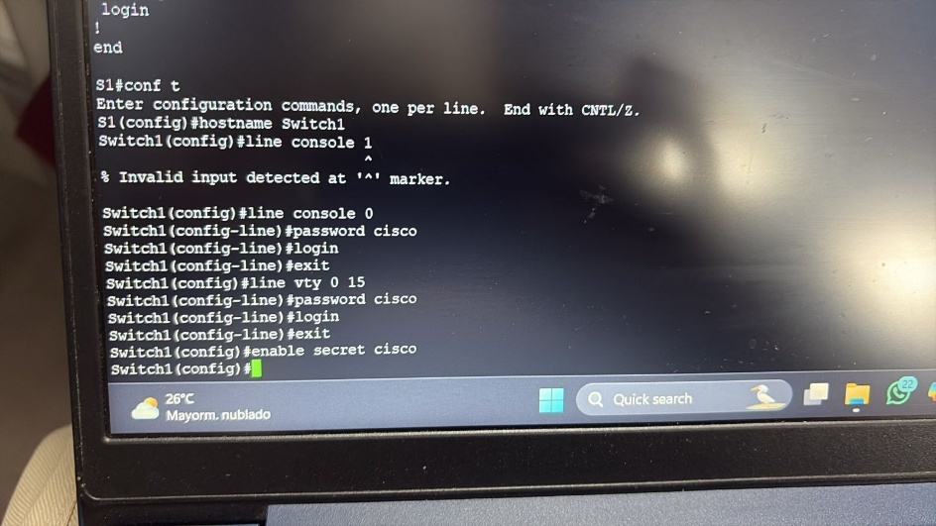

Figura 7 - Contraseñas de VTY y enable

1. Finalmente, en la Figura 8 encriptamos todas las contraseñas para proporcionar una mayor seguridad a nuestros puertos de entrada de acceso remoto y el acceso consola con el comando **Switch1(config)#service password-encryption**.

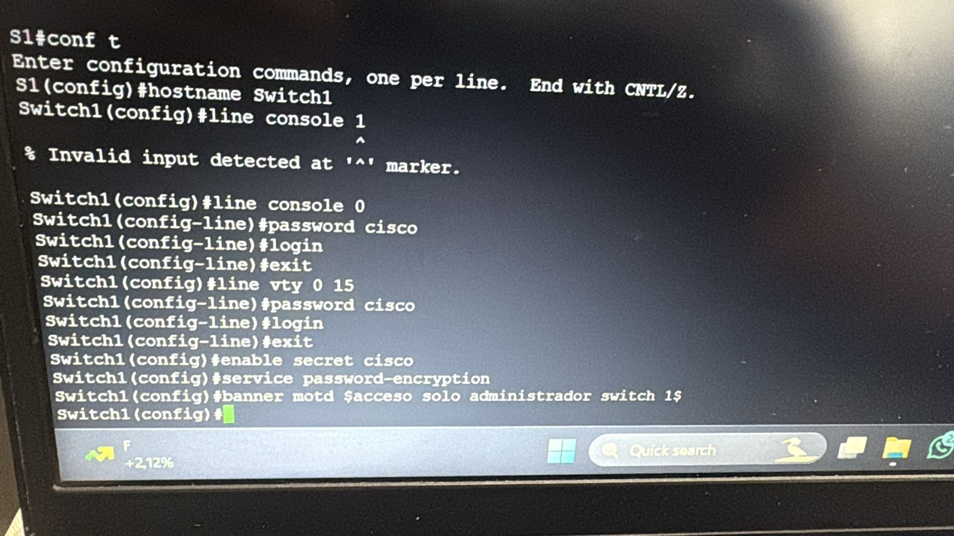

Figura 8 - Encriptar todas las contraseñas

## **Configure un aviso de MOTD**

Para la configuración de una aviso o pequeño mensaje a momento de ingresar a Modo Usuario se usa el comando **Switch1(config)#banner motd $ Acceso solo administrador Switch 1$,** como se puede ver en el comando o la Figura 9, esto se hace en el modo de Configuración Global.



Figura 9 - Poner un banner

## **Verifique la configuración de contraseñas para los switches**

En esta parte del desarrollo de la práctica íbamos en la mitad, donde se nos pide comprobar la configuración hecha en el Switch1, en la Figura 10 se ve que estamos en Configuración Global, usamos el comando **Switch1(config)#exit** para volver al Modo Privilegiado y luego con el comando **Switch1#show running-config** nos proporciona toda la información sobre la configuración hecha en el Switch1, el nombre del Switch, contraseñas en acceso consola, acceso remoto y Modo Privilegiado, y el Banner hecho para el Modo Usuario, además de información de puertos, fecha, horas y demás configuraciones que ahora no nos interesa. Ahora, como punto final de la configuración de contraseñas, guardamos toda la información hecha en la NVRAM con el comando **Switch1#copy running-config startup-config** como se muestra en la Figura 12.

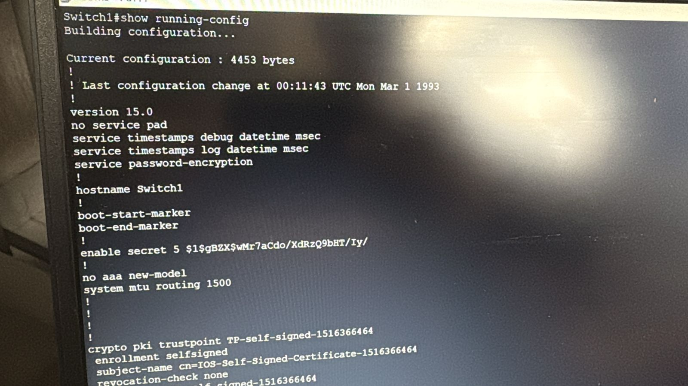

Figura 10 - Información del Switch1

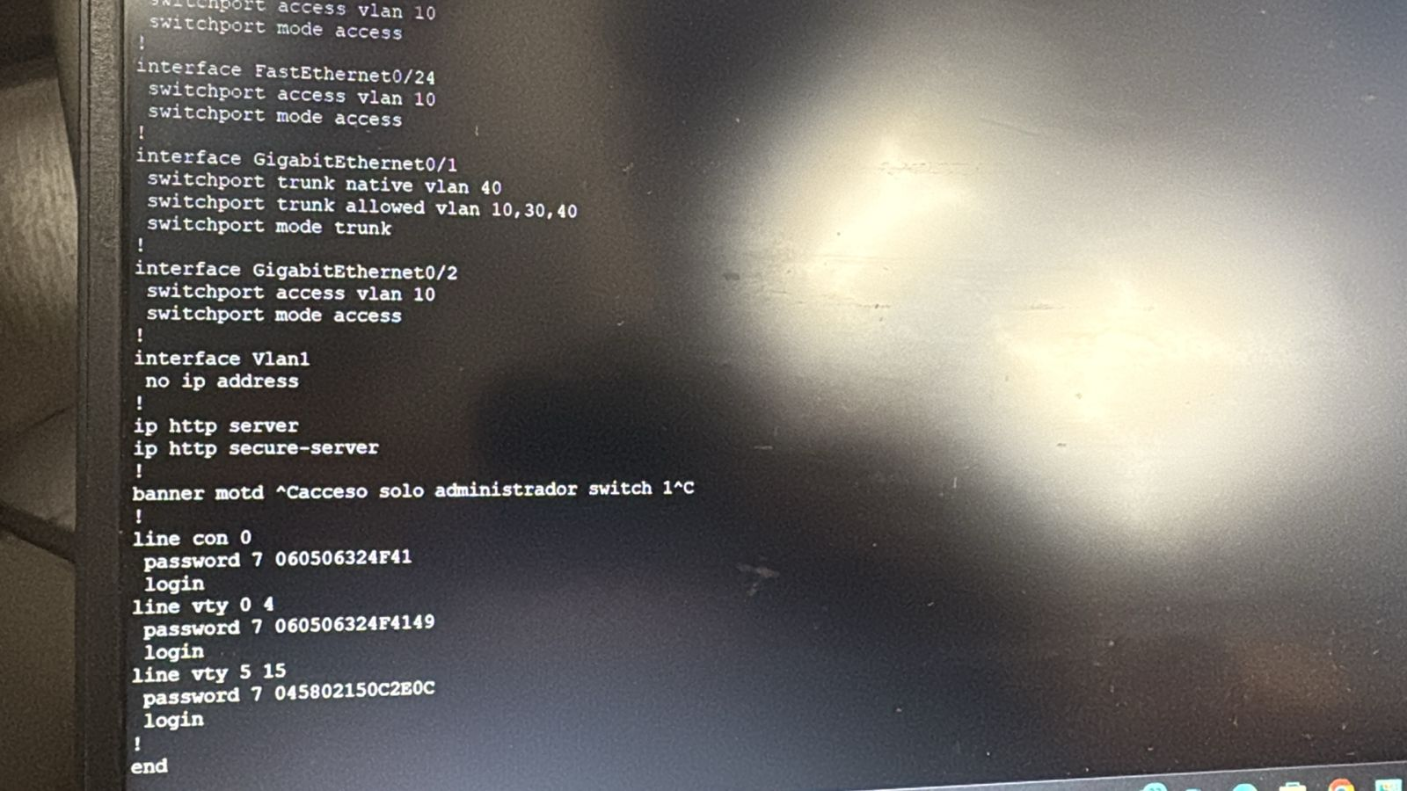

Figura 11 - Información del Switch1

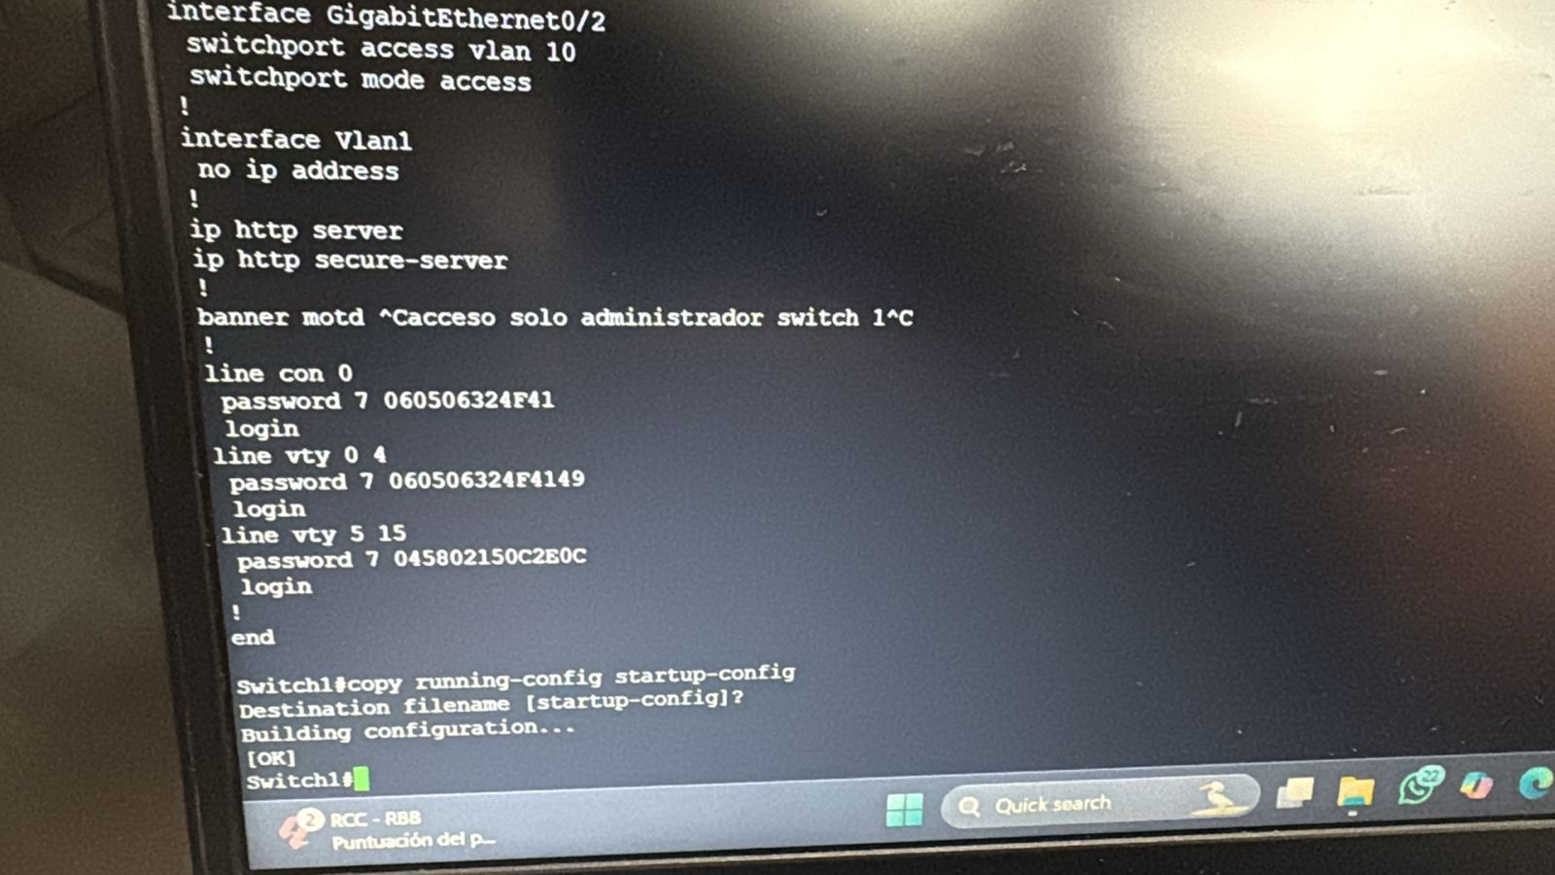

Figura 12 - Guardado en la NVRAM

## **Configurar la interfaz de administración de switch’s**

## **Configure los switch´s con una dirección IP**

Para poder acceder de forma remota hacia un Switch se necesita una IP con su respetiva máscara, teniendo en cuenta que es una configuración entre dispositivos finales e intermedios, no se necesita la configuración IP del Gateway. Para comenzar se necesita estar la interfaz VLAN 1, entonces, en Configuración Global se usa el comando **Switch1(config)#interface vlan 1** para acceder a la configuración de esta, luego se usa la IP proporcionada en la Tabla 1 como se muestra en la Figura 13 con el comando **Switch1(config-if)#ip address 192.168.1.253 255.255.255.0,** luego se usa el comando **Switch1(config-if)#no shutdown** para activar la interfaz y que se pueda usar para conexiones entre dispositivos.

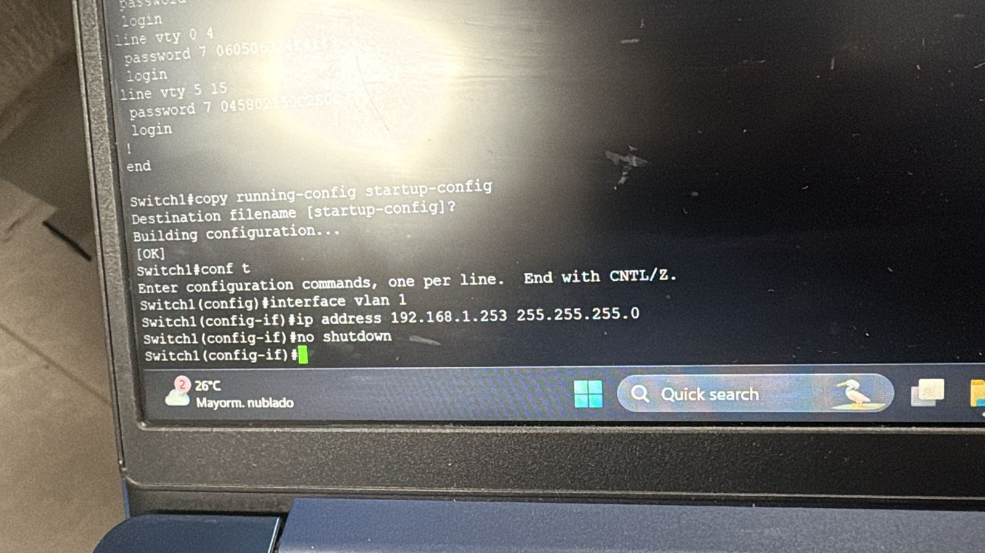

Figura 13 - Configuración de IP

## **Verifique la configuración de direcciones IP en el Switch1 y el Switch2.**

Una vez configurada el IP del Switch1 se nos pide confirmar si la configuración hecha con respecto al apartado de interfaces se hizo correctamente, para ello nos salimos de la Configuración Global para estar en el Modo Privilegiado, aquí, usamos el comando **Switch1#show ip interface brief** para que se nos despliegue toda la información sobre las direcciones IP y el estado de todos los puertos y las interfaces del Switch. Se puede confirmar lo que se nos pide en la Figura 14.

Ya terminada toda la configuración IP del Switch1 la guardamos en la NVRAM como se muestra en la Figura 15.

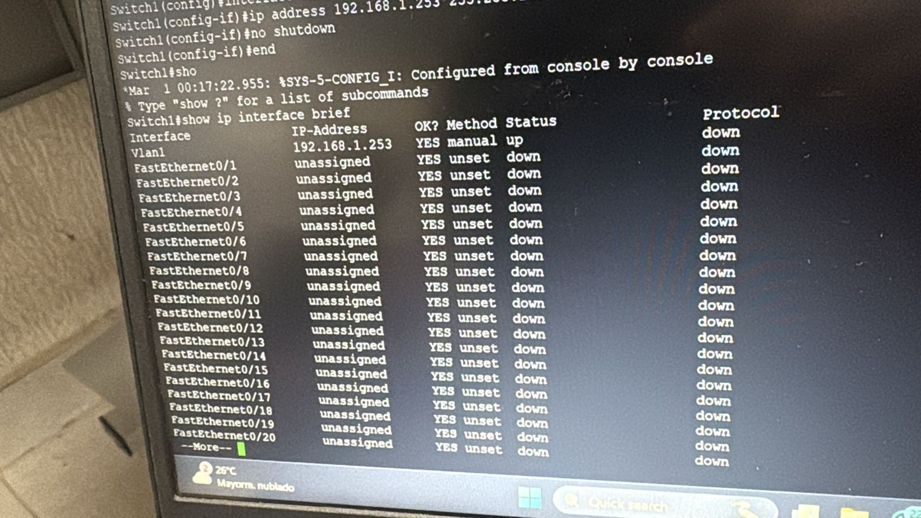

Figura 14 - Información de interfaces

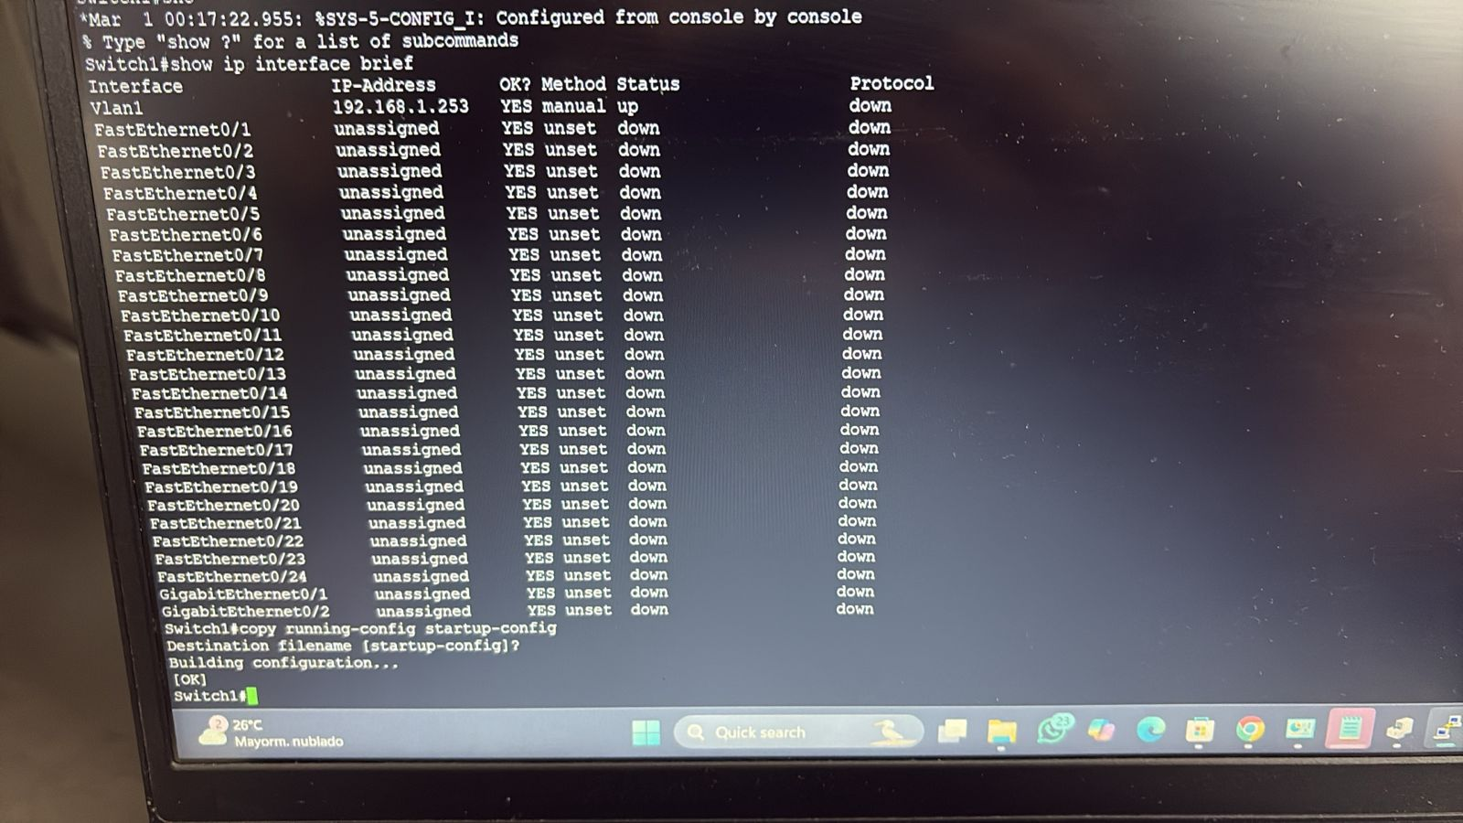

Figura 15 - Guardado en la NVRAM

Nota: En el apartado Protocol aparece como “down”, lo cual, no tiene que estar así, ya que no permitiría la conexión remota entre dispositivos, tiene que aparecer “up”. En esta práctica se le consulto el problema al profesor y fue corregido.

## **Configure ambas PC con direcciones IP**

En este momento hemos terminado con el uso de la laptop y el uso del CLI del Switch1, ahora nos dirigimos al PC1 para su configuración IP y comprobar conectividad como prueba de acceso remoto por Telnet, primero accedemos a Panel de control buscándolo en el Inicio de la barra de tareas, buscamos “Centro de redes y recursos compartidos” como se muestra en la Figura 16, en la parte de izquierda arriba seleccionamos “Cambiar configuración de adaptador” como se muestra en la Figura 17, presionamos click derecho sobre el cable de datos (Ethernet) y seleccionamos “Propiedades”, en esa otra ventana, dentro de las opciones de “Esta conexión usa los siguientes elementos:”, buscamos “Habilitar el protocolo de Internet versión 4 (TCP/IPv4)”, lo seleccionamos y presionamos en “Propiedades” nuevamente, en la Figura 18 ponemos la dirección IP asignada para el PC1 que está definida en la Tabla 1, la máscara se pondrá automáticamente y la puerta de enlace predeterminada puede ser la que se muestra en la Figura o cualquier otra, no es relevante pero tiene que poseer alguna dirección IP.

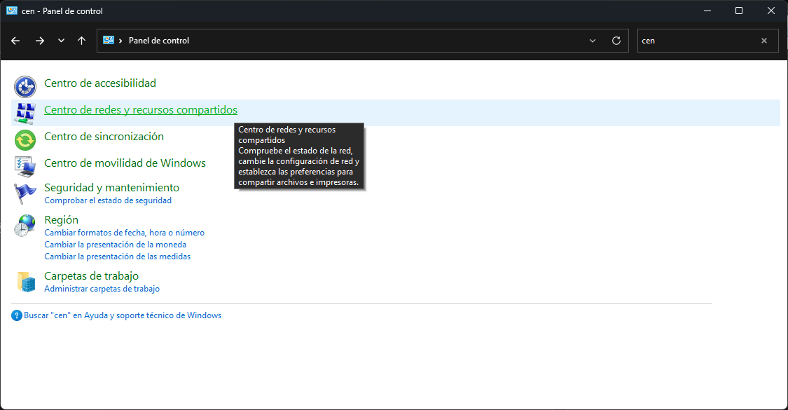

Figura 16 - Panel de control

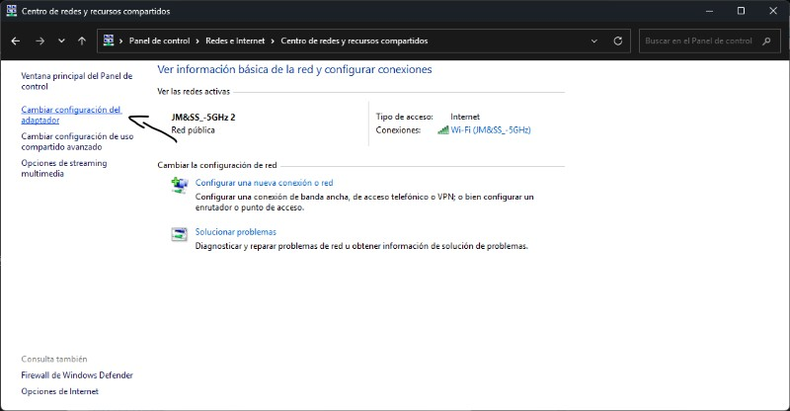

Figura 17 - Centro de redes y recursos compartidos

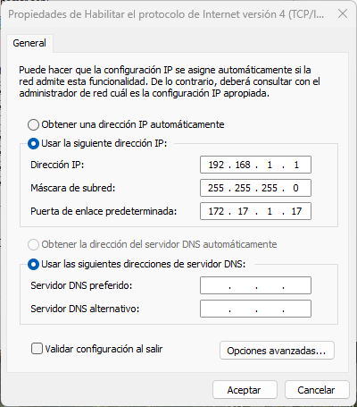

Figura 18 - Configuración de IP en PC1

## **Pruebe la conectividad a los switches**

Una vez configurada la IP del Switch1 y del PC1 se hace la prueba de conectividad remota para completar uno de los objetivos de la práctica, la conexión por medio dispositivos finales e intermedios en la red configurada manualmente. En el PC1 se abre el CMD o Símbolo del Sistema, después se introduce el comando **ping 192.168.1.253**, esto buscada el acceso a la ubicación del Switch por medio de su IP, va y devuelve paquetes para confirmar la calidad de conexión, así como su velocidad, en la Figura 19 se puede ver que hay conexión, y se obtiene un 0% de paquetes o datos perdidos en el recorrido.

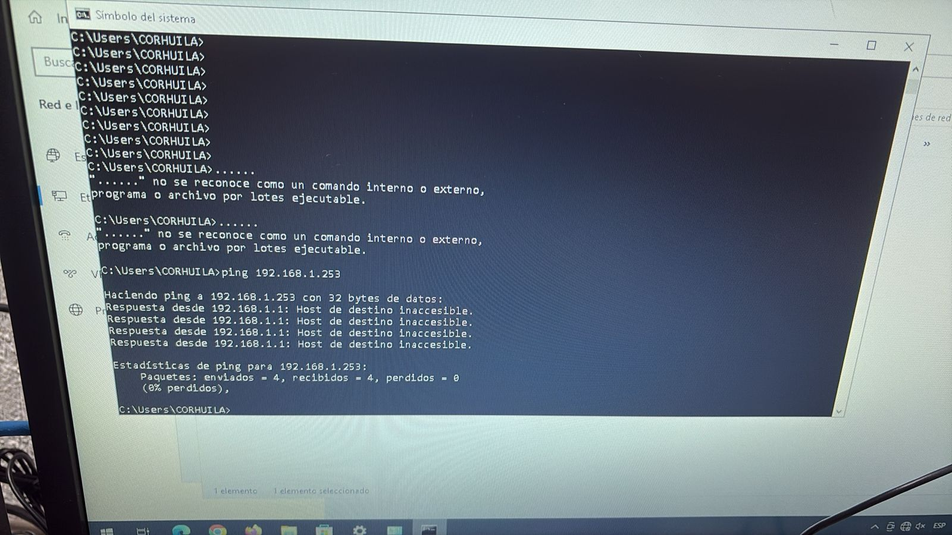

Figura 19 - Prueba de conectividad hacia el Switch1

## **Pruebe la conectividad a entre PC´s.**

En este punto se busca hacer lo mismo que en el punto 5, solo que a través del PC1 hacia el PC2 y viceversa, en nuestro PC1 se abre el CMD o Símbolo del Sistema, después se introduce el comando **ping 192.168.1.2**, esto buscada el acceso a la ubicación del Switch por medio de su IP, va y devuelve paquetes para confirmar la calidad de conexión, así como su velocidad, en la Figura 20 nuevamente se puede ver que hay conexión, obteniendo un 0% de paquetes o datos perdidos en el recorrido.

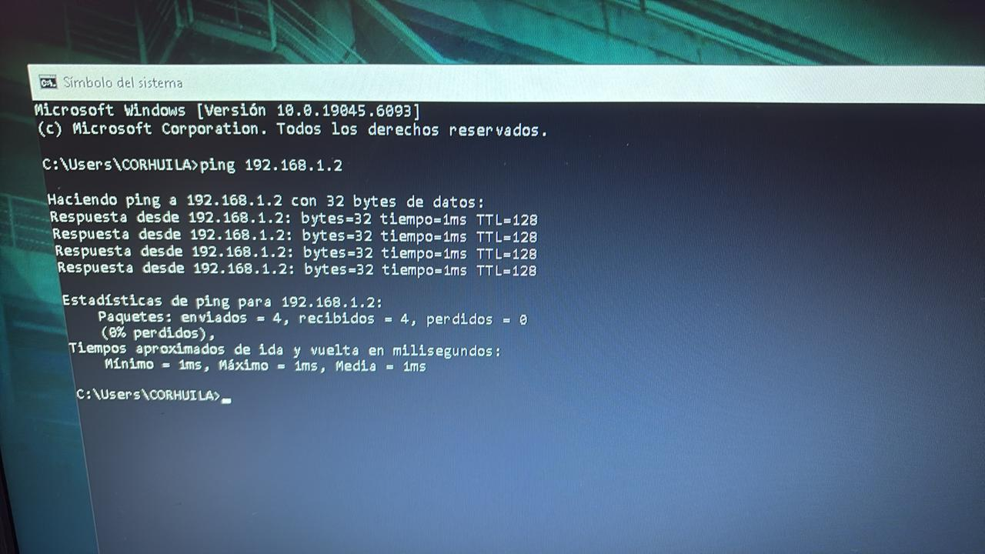

Figura 20 - Prueba de conectividad hacia PC2

## **Instalar Telnet**

Después de hacer las pruebas de conectividad buscamos ahora la configuración para las pruebas de acceso remoto hacia el Switch2 por medio de Telnet. En el PC1 ingresamos a Panel de control y buscamos “Programas y características”, luego, como se muestra en la Figura 21, en la parte de arriba izquierda seleccionamos la opción de “Activar o desactivar las características de Windows”, se nos abrirá una ventana donde activaremos la opción llamada “Cliente Telnet”, después abrimos el CMD o Símbolo del Sistema para ejecutar el comando **pkgmgr /iu:”TelnetClient”** y listo, ya estaría disponible el Telnet en nuestro dispositivo final para acceder al Switch2.

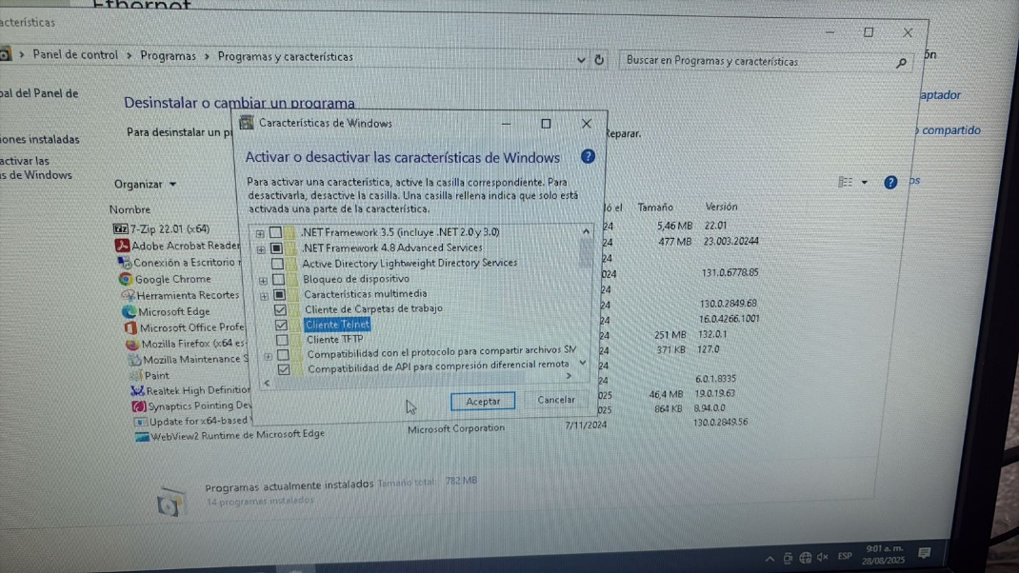

Figura 21 - Instalación de Telnet

## **Pruebe acceso remoto a Switch´s**

En este último punto únicamente se nos pide acceder al CLI del Switch2 por medio del PC1, gracias a que ya activamos el Telnet, simplemente accedemos al CMD o Símbolo del Sistema en el PC1, escribimos el comando **telnet 192.168.1.254** y, como se muestra en la Figura 22, se vería en la parte superior de la consola el nombre del Switch2, pidiéndonos la contraseña para ingresar a este.

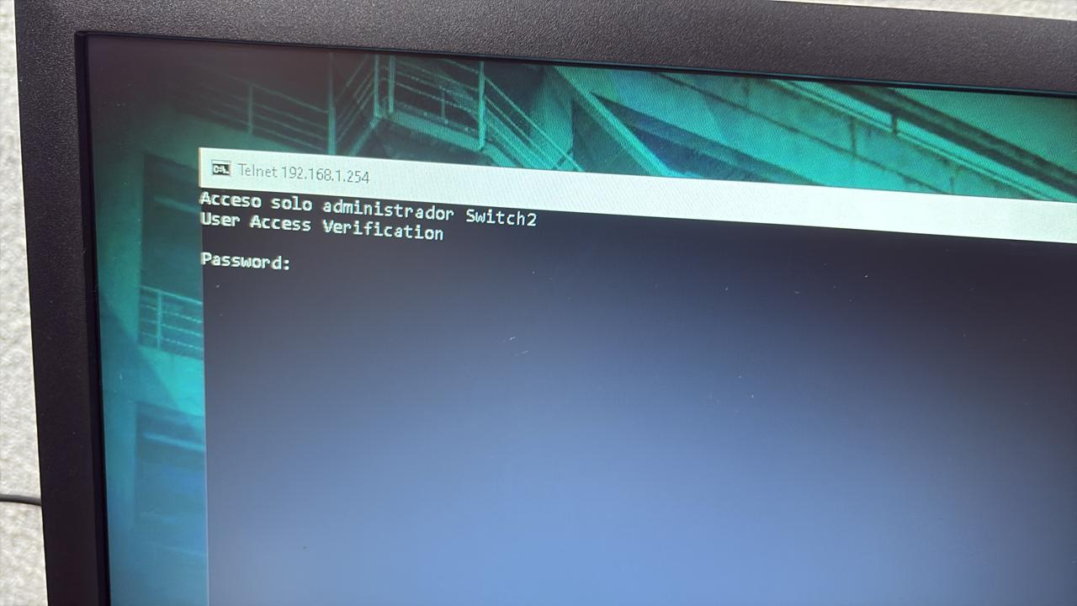

Figura 22 - Prueba de acceso remoto al Switch2

## **CONCLUSIÓN**

La práctica de laboratorio permitió consolidar los conocimientos teóricos sobre la configuración básica de dispositivos de red, específicamente switches Cisco, y su interconexión en una topología LAN simple. A través de los pasos realizados, se logró configurar aspectos fundamentales como el nombre de host, contraseñas de acceso (consola, remoto y modo privilegiado), encriptación de contraseñas, banner de MOTD y la asignación de direcciones IP a la interfaz de administración (VLAN 1). Además, se verificó la conectividad entre los dispositivos mediante pruebas de ping y se implementó el acceso remoto mediante Telnet.

Se evidenció la importancia de la precisión en los comandos y la secuencia lógica de configuración para garantizar el funcionamiento correcto de la red. La resolución de inconvenientes, como el estado "down" en la interfaz VLAN 1 (solucionado con el comando **no shutdown**), reforzó la necesidad de validar cada paso con comandos de verificación (ej. **show ip interface brief**).

Esta práctica demostró cómo los switches pueden administrarse de forma local y remota, destacando la relevancia de la seguridad en la red mediante el uso de contraseñas encriptadas y el control de acceso. Finalmente, se confirmó la eficacia del direccionamiento IP y la conectividad entre hosts y dispositivos intermedios, sentando las bases para configuraciones más avanzadas en futuros laboratorios.

# **BIBLIOGRAFÍA / REFERENCIA (IEEE)**

[1] Cisco Systems, Inc. (2024, Oct.). Conceptos básicos de redes: Lo que necesita saber [Online]. Available: <https://www.cisco.com/c/es_mx/solutions/small-business/resource-center/networking/networking-basics.html>

[2] A. Zola and J. Scarpati. (2023, Nov. 21). What is Cisco IOS (Cisco Internetwork Operating System)? [Online]. Available: <https://www.techtarget.com/searchnetworking/definition/Cisco-IOS-Cisco-Internetwork-Operating-System>

[3] Cisco Systems, Inc. (2018, Dec. 13). Configure VLAN Interface IPv4 Address on an Sx350 or SG350X [Online]. Available: <https://www.cisco.com/c/es_mx/support/docs/smb/switches/cisco-350-series-managed-switches/smb5722-configure-vlan-interface-ipv4-address-on-an-sx350-or-sg350x.html>

[4] NetAcad, “2.7 Configurar direccionamiento IP,” CISCO Networking Academy, 2025. [Online]. Available: <https://www.netacad.com/launch?id=a53879b5-08f2-43cd-b928-30760a9fab36&tab=curriculum&view=574fe84a-b8e7-5e54-8356-6adac16b9528>

[5] NetAcad, “2.8 Verificar la conectividad,” CISCO Networking Academy, 2025. [Online]. Available: <https://www.netacad.com/launch?id=a53879b5-08f2-43cd-b928-30760a9fab36&tab=curriculum&view=fc52680a-0031-517f-8ecb-88f50559c6f6>

[6] Enlace de descarga del Método de acceso PuTTY [Online]. Available:

<https://www.chiark.greenend.org.uk/~sgtatham/putty/latest.html>

[7] Enlace de descarga del Convertidor de USB a serial TU-S9 [Online]. Available:

<https://www.trendnet.com/langsp/support/support-detail.asp?prod=265_TU-S9>